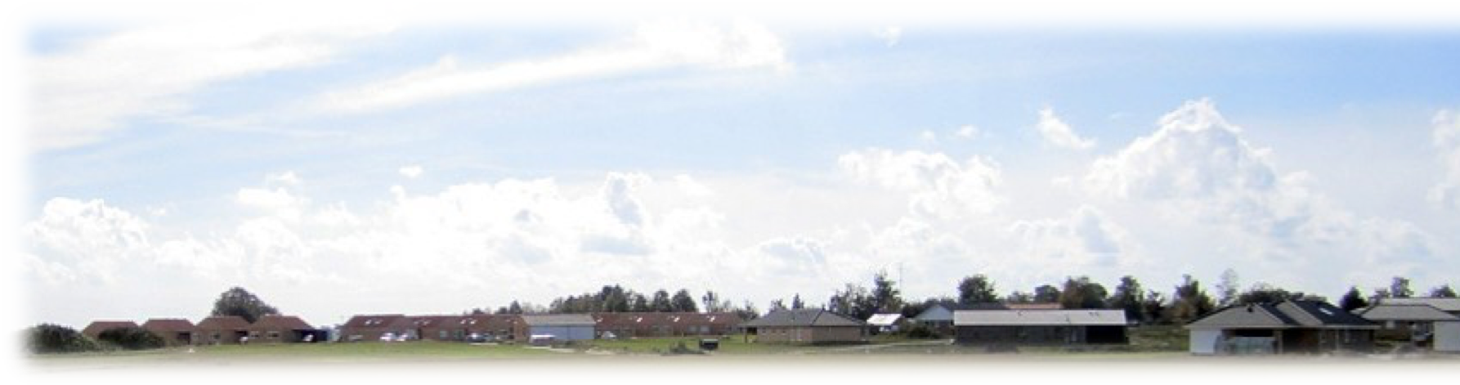

Dagsordenspunkt | Bemærkninger
Velkomst og dagsorden | Bestyrelsesmødet d. 1. Sep. 2020  Ordstyrer: Kim
Partshøring Roskilde kommune:  Opfølgning og status på arbejdsgruppeopgaver vs Michael og Kim  Overdragelse af fællesarealer lokalplan 666:  Generalforsamling.  Overdragelse af fællesarealer lokalplan 633 (FARMEX)  Ved manglende kontingent indbetaling | Vi er blevet gjort opmærksomme på, af Roskilde kommune, at der er inddraget fællesarealer til privat grund, hvorpå der er lagt granitskærver. Dette bedes bragt i orden og opfylde den gældende lokalplan (522,581, 604.) Jævnfør lokalplanerne skal der være græsrabat medmindre der er indkørsel.  Kim har snakket med Ørnkilde og arbejdet forventes påbegyndt snarest.  Vi har fået taget billeder af området med en drone og har på mødet taget en snak om form af højene.  Jonas tager snak med Warmsler ang. højene.  Forventes afholdt slut okt. eller start nov. Indkaldensen er beboere i hænde senest 5 uger før.  John skovmand vender tilbage.  Pr. 2021 vil bestyrelsen pålægge de manglende kontingent indbetalinger et rykkergebyr på 100,- kr. jævnfør vedtægterne.

